24/11/2023

Nombre Alumno: Iván Fernández Aguilera

Nombre Ciclo: Administración de Sistemas Informáticos en Red

Nombre Módulo: Implantación de Sistemas Operativos

Nombre Profesor: Alfredo Abad Domingo

Práctica ISOP221:

Gestión de pdf: extraer texto y convertir jpg.

Tabla de contenido

1. Objetivo de la práctica 1

2. Inventario de material necesario 2

3. Ejecución 3

4. Consideraciones finales 5

# 1. Objetivo de la práctica

Primero pasaremos una imagen con extensión .jpg a un pdf.

Luego pasaremos un pdf por una herramienta que nos extraerá el texto a un .txt.

# 2. Inventario de material necesario

* Máquina virtual de Fedora
* PC con Windows

# 3. Ejecución

Encendemos nuestro sistema operativo, nos descargamos una imagen .jpg. Solo tendremos que poner este comando para convertir la imagen a pdf.

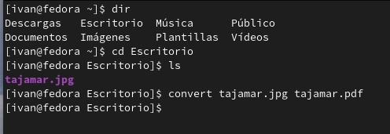

Vemos como se ha convertido

Ahora pasaremos mis apuntes de HTML a texto.



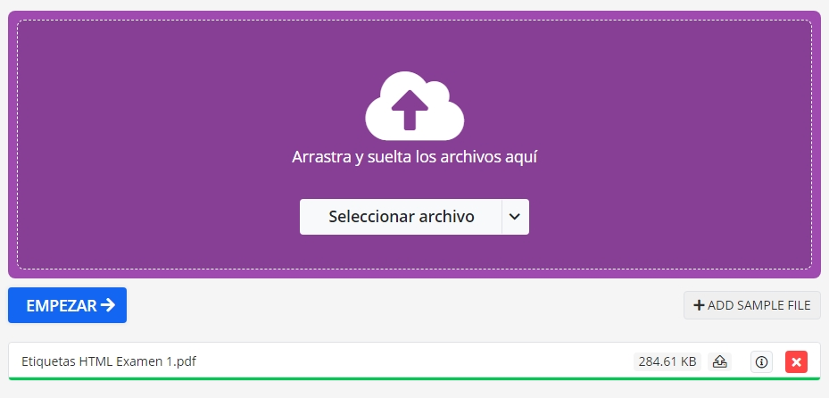Vamos a la herramienta.

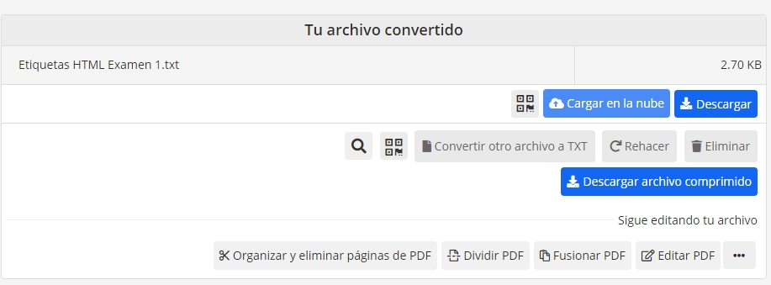Le damos a empezar y ya estaría

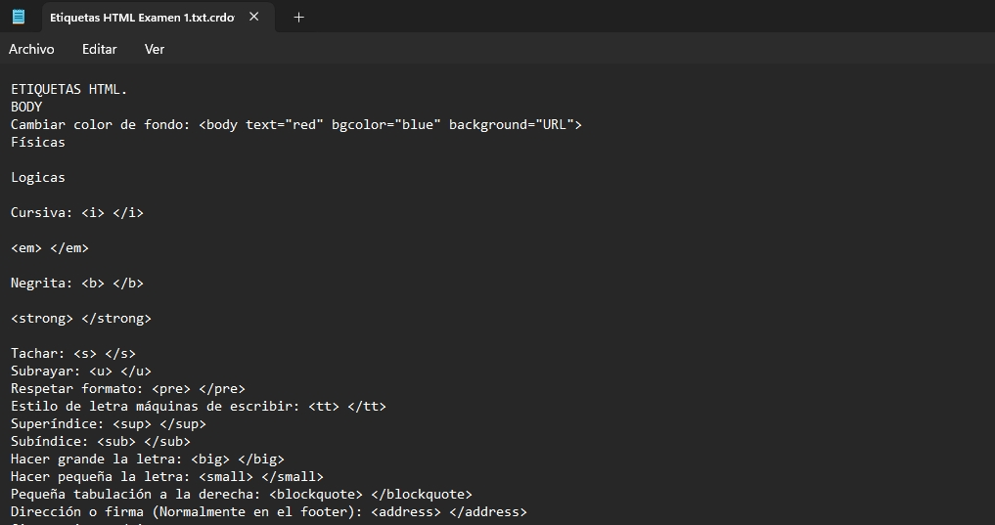

# 4. Consideraciones finales

Nunca se me había ocurrido pasar una imagen a un pdf normalmente junto con otras imágenes en un Word y lo exporto a pdf desde Word, nunca me había planteado como se haría en Ubuntu.

Nunca había pasado un pdf a texto ya que normalmente cojo el texto directamente del el pdf.